大亚湾社保分局
工作简讯
（第5期）

惠州市社会保险基金管理局大亚湾分局 2021年7月23日

大亚湾社保分局组织召开社保基金风险防控
“清数”和“筑墙”工作部署会

为全面贯彻落实党中央、国务院及省、市关于防范化解重大风险的部署，稳步推进“清数”和“筑墙”工作，进一步查清社保基金安全隐患，夯实社保数据质量，7月22日下午，大亚湾社保分局组织召开工作部署会。
会上，局稽核股组织学习了“清数”和“筑墙”工作方案，并传达了市局有关工作要求。各股室结合实际，分别汇报了目前“清数”和“筑墙”工作进展情况和遇到的困难。会上，分管稽核副局长黄立云同志要求，各个专项工作组要积极主动联系上级工作组，及时认领工作任务，按照时间节点及时核查，要对疑点数据追根溯源，核查产生数据疑点的原因，稽核股要加强抽查和督促工作力度，确保各项工作顺利推进。
会议最后，局长黄天龙同志指出，“清数”和“筑墙”工作是社保领域当前和今后一段时间一项重要工作，各股室、各社保所负责同志要提高政治站位，强化担当意识，共同努力，顺利完成这项功在当代，利在千秋的大事。各股室、各社保所要按照省局提出的“入群、跟进、照办、反馈”八字工作要求，加强对下发数据进行核查，重点对城乡养老保险数据进行全面核查。局稽核股和分管领导同志要加强督促检查，确保核查工作质量，认真做好省市检查迎检准备。
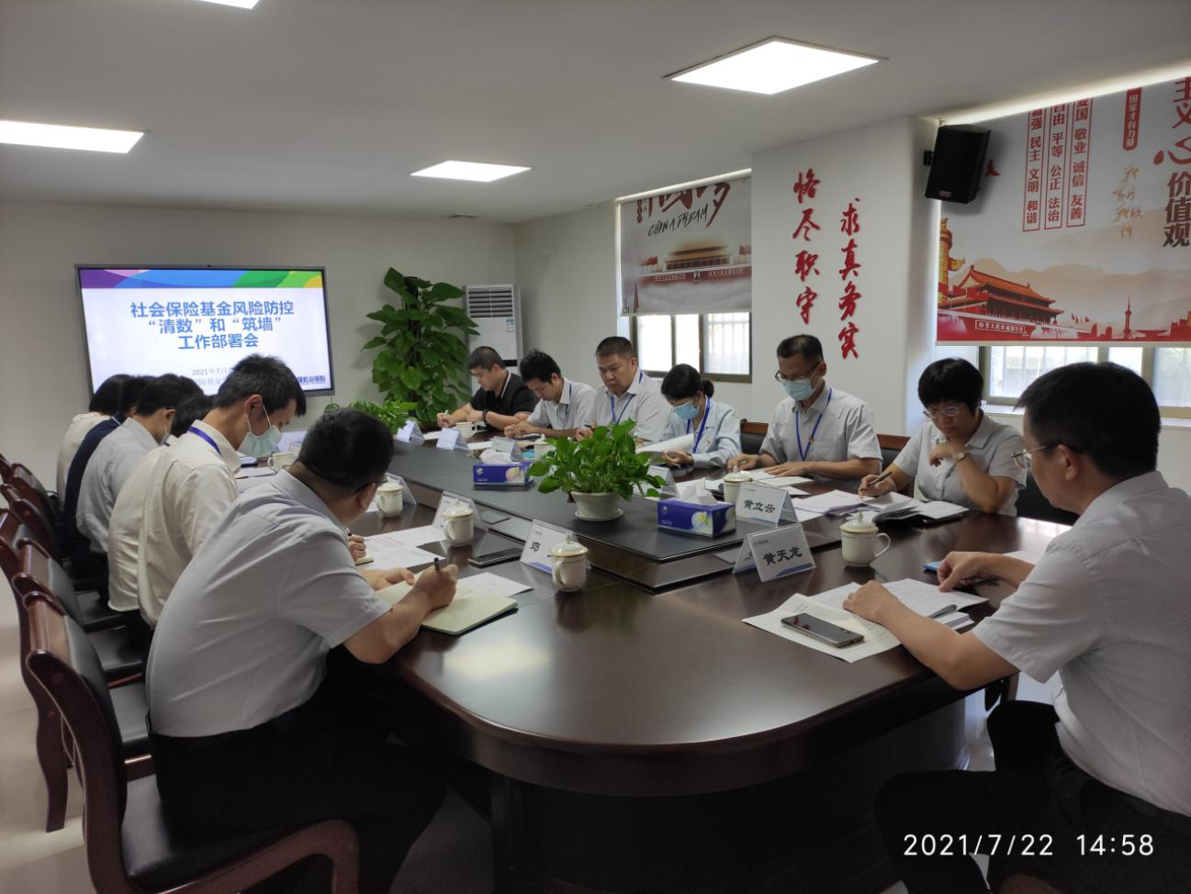
• 7月22日，大亚湾社保分局组织召开社保基金风险防控“清数”和“筑墙”工作部署会。
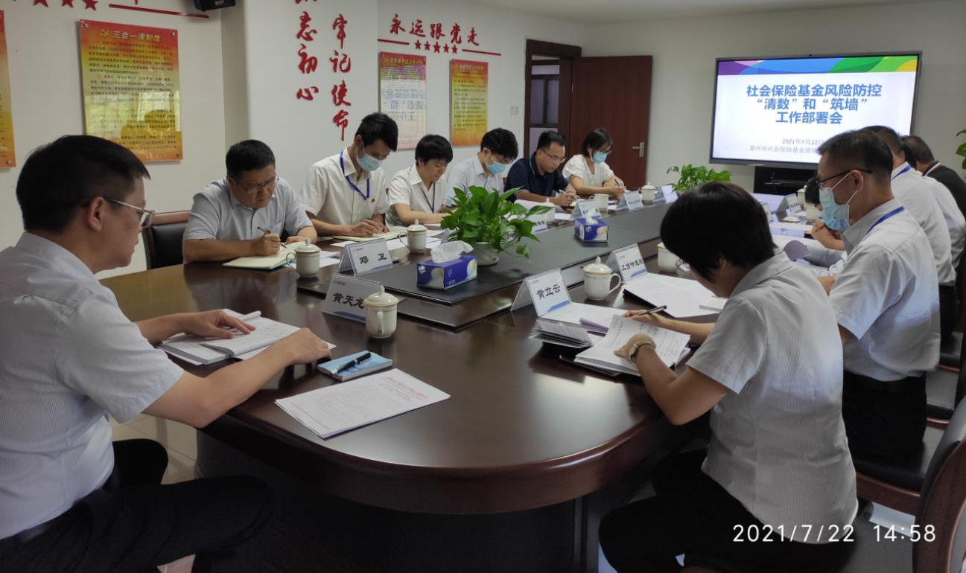
• 7月22日，大亚湾社保分局组织召开社保基金风险防控“清数”和“筑墙”工作部署会。

• 7月22日，大亚湾社保分局组织召开社保基金风险防控“清数”和“筑墙”工作部署会。

